## 部署方式

1. anconda创建虚拟环境
2. 进入虚拟环境，装载依赖包
3. 进入项目跟目录，执行python server.py
4. 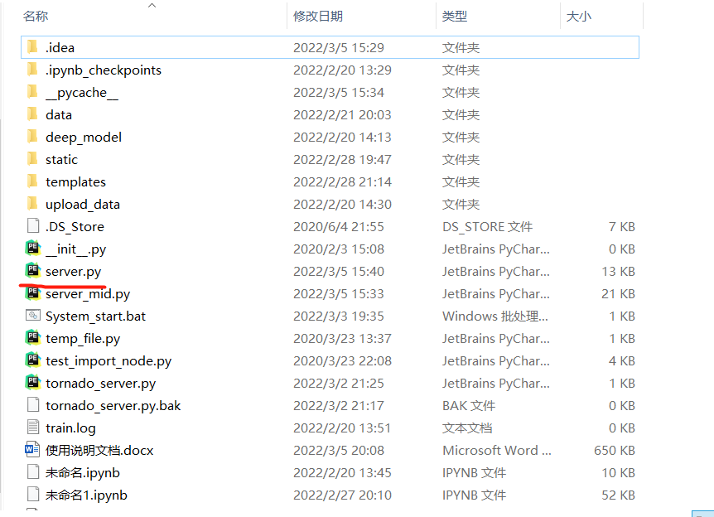
5. 如外部访问，需要对本机防火墙新建规则，允许特定端口访问
6. 系统默认占用5000端口，如需更改端口，直接在server.py的main函数修改即可
7. 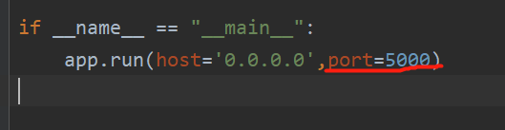

## 依赖环境

**操作系统**

windows

**编程环境:**

python==3.6

tensorflow-gpu==1.15.0

Flask==1.1.2

networkx==2.4